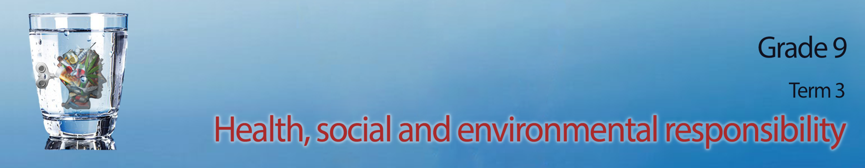
Graad 9
Kwartaal 3
GESONDHEIDS-, SOSIALE EN GEMEENSKAPSVERANTWOORDELIKHEID

Les 3 – Werkkaart
Aktiwiteit 1: Vul die ontbrekende terme vir alternatiewe vir geweld in die lys hieronder in:
TEL tot 10 | kalmeer | Te sterk
Verander | KIES | Skuldig
negatiewe gevoelens | eerste stap | Professionele persoon of selfs 'n vriend
bang wees om dit aan te meld nie | 'n STEM | hulp
storie | Trauma

- Wees bewus van jou ……………. ……………. en erken wanneer hierdie gevoelens irrasioneel en oorweldigend word. Onthou dat jy kan ……………. om jou gevoelens te oorkom.
- Wanneer daardie negatiewe gevoelens oorweldigend sterk voel... ……………. - dit help jou om te ……………. en meer rasioneel te dink.
- Wanneer negatiewe gevoelens …………….……………. word... KRY HULP! Praat met 'n opgeleide …………….…………….……………. of selfs 'n vriend om jou te help om deur jou emosies te werk.
- As jy weet dat iemand in 'n siklus van geweld is, moenie …………….……………. . Op hierdie manier kan hulle vroeg ……………. kry voordat dit baie moeilik word om hul gedrag te verander.
- Word ……………. - vertel jou ……………. as jy 'n slagoffer was. Dit sal ander wat slagoffers was, help om vroeg deur hul ……………. te werk eerder as om later in geweld te vergeld.
- Gewelddadige mense moet hul slagoffers as mense sien. Dit is die …………… .…………… om skuldig te voel vir hul optrede.

Aktiwiteit 2: Volg die instruksies op jou groep se instruksieblad.
Verwys na Les 3 - Groepakiwiteit
Aktiwiteit 3: Refleksie-aktiwiteit
- Watter raad sal jy aan 'n vriend gee wat uit 'n gewelddadige huis kom en wat bang is dat hulle soos hul ouers sal uitdraai?

- Watter raad sal jy gee om 'n "vriendelikheidskultuur" te ontwikkel?

Skryf in die onderstaande ruimte nog 'n inspirerende aanhaling om jou portuurgroep aan te moedig om vriendelikheid bo geweld te kies.
s

